Заводской район (ул. Юношеская, 48)
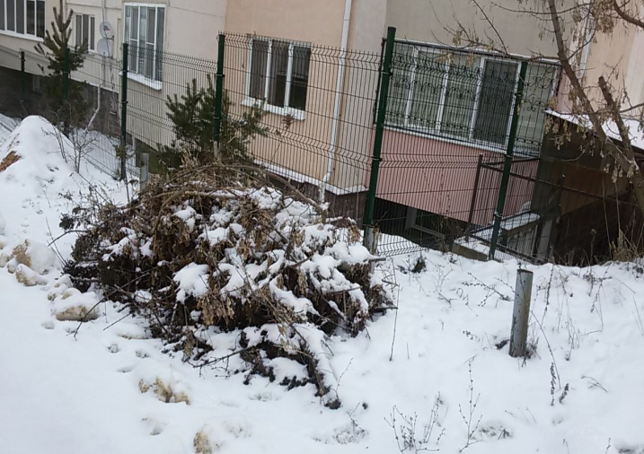
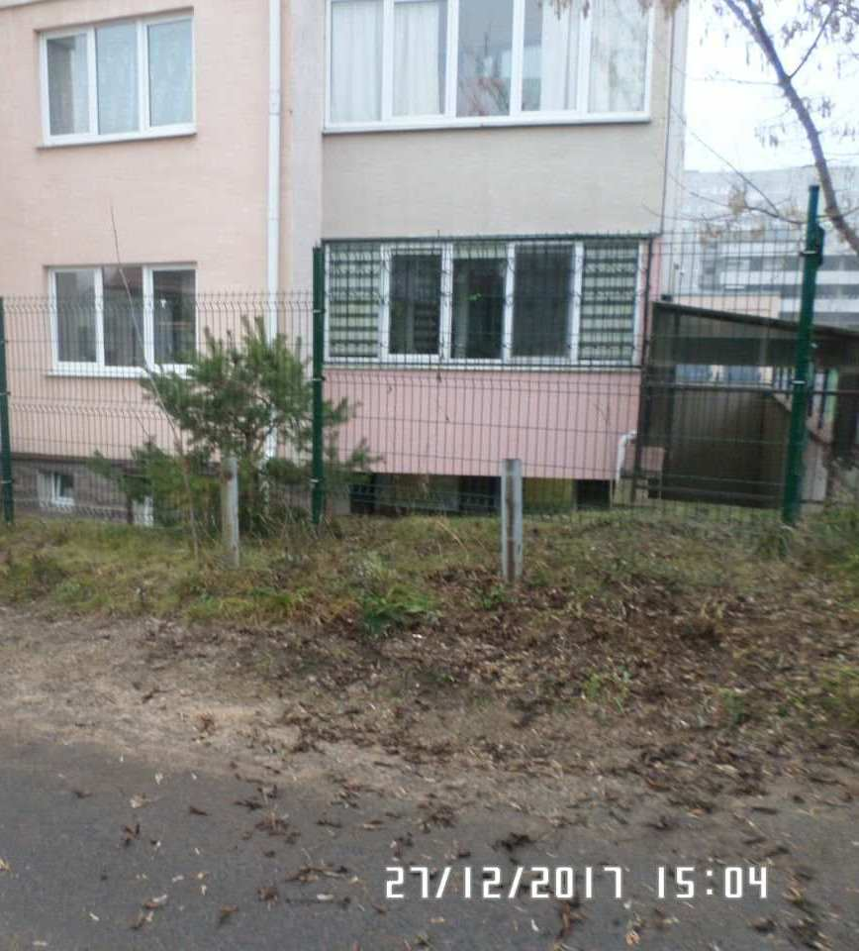

ДО ПОСЛЕ

Заводской район (ул. Федотова)
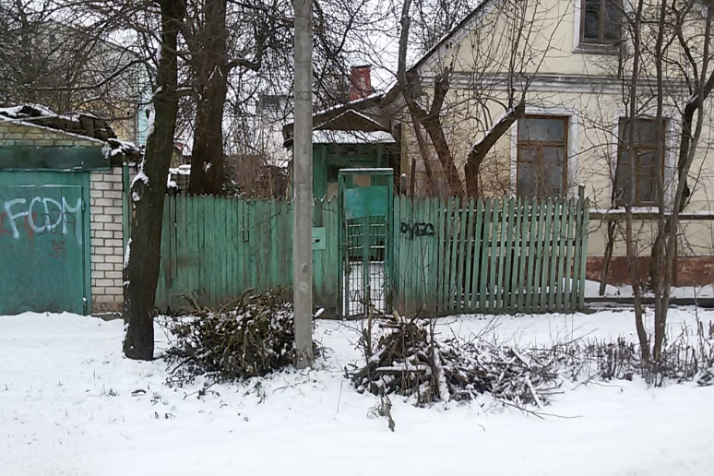
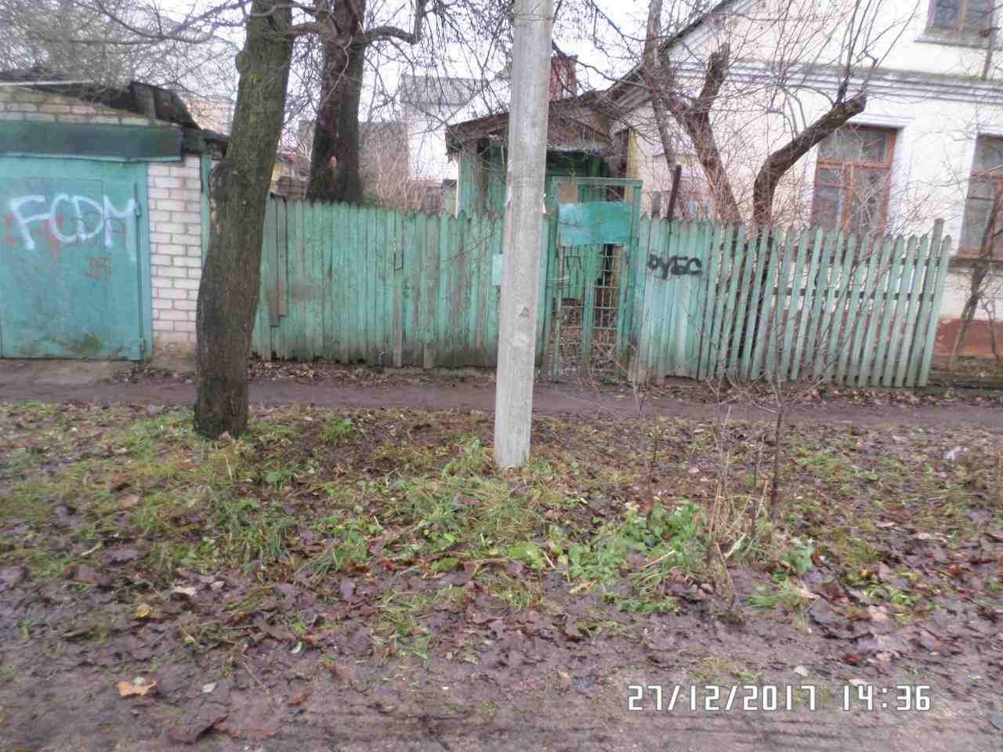
ДО

ДО ПОСЛЕ

ДО ПОСЛЕ

Заводской район (пер. Алтайский)
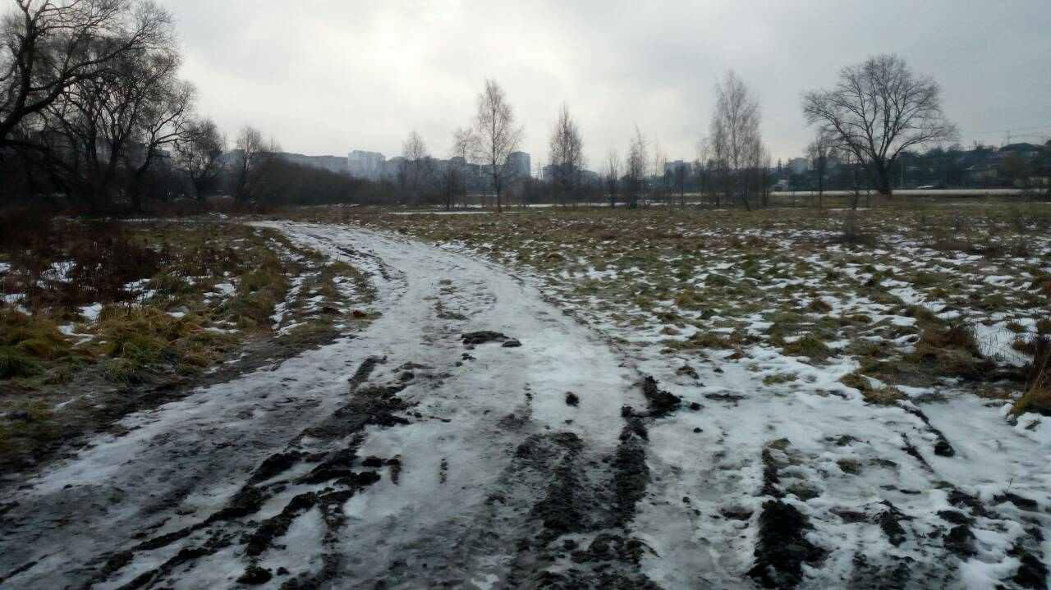
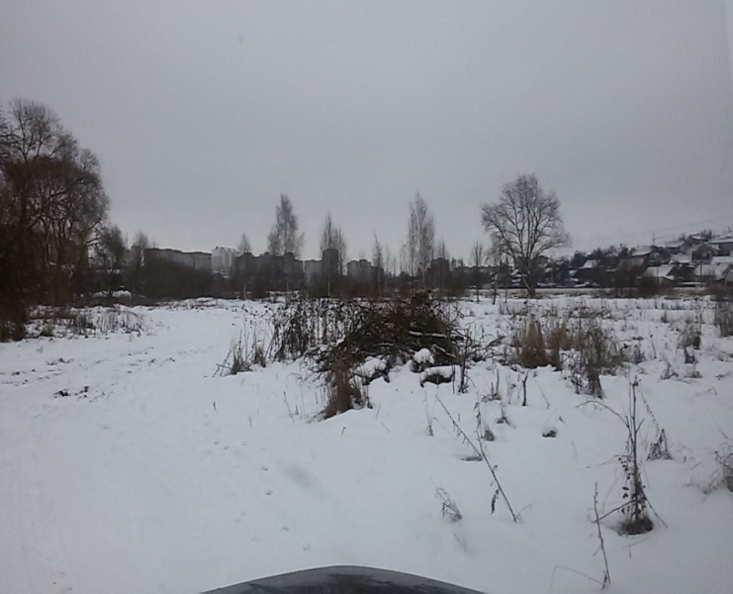

ДО ПОСЛЕ

Заводской район (ул. Айвазовского, 78)
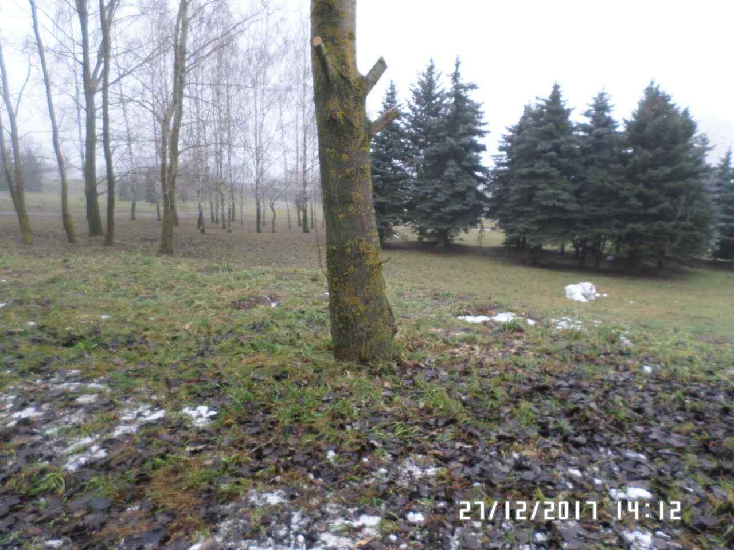
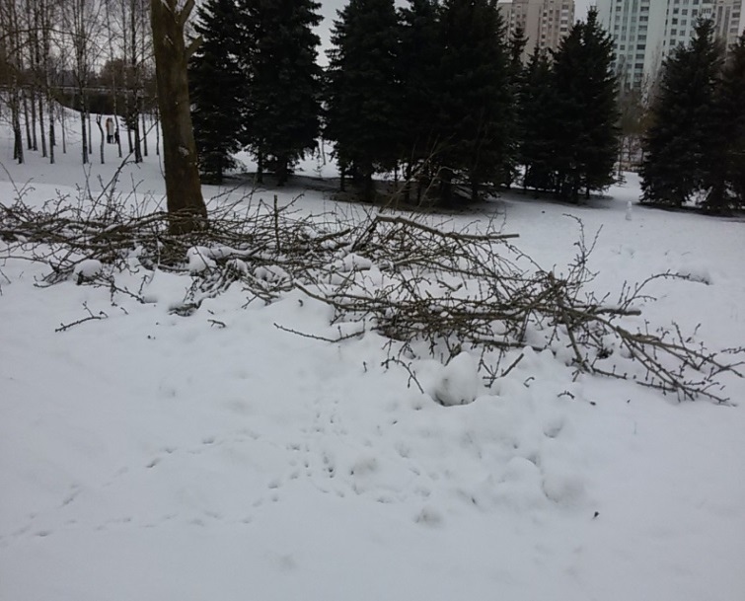

ДО ПОСЛЕ

ДО ПОСЛЕ

Заводской район (ул. Нестерова-пер. Алтайский)
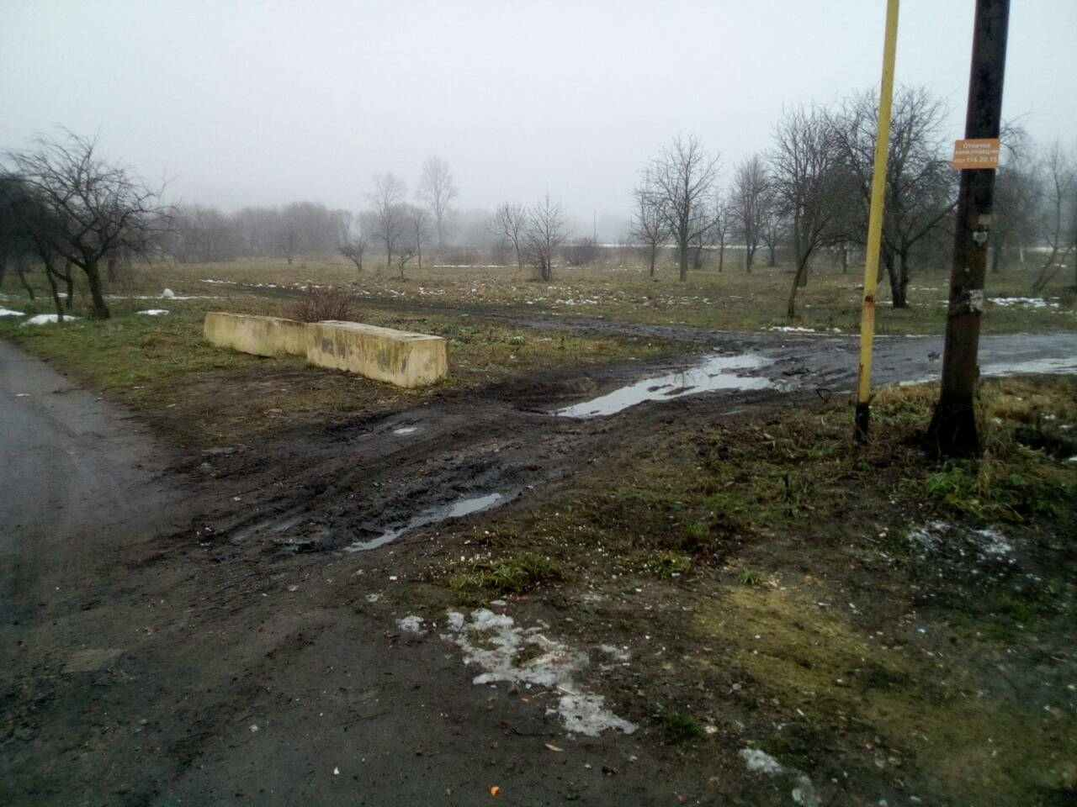
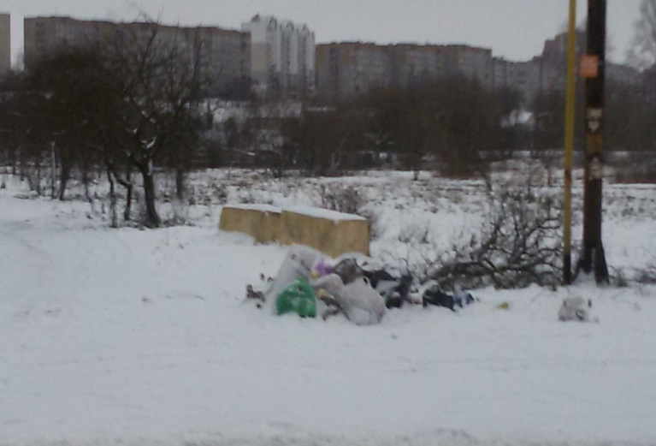

ДО ПОСЛЕ

Заводской район (ул.Ельницкая, 52)
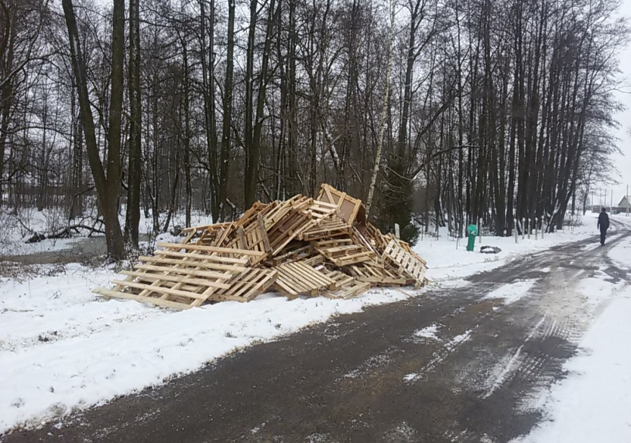
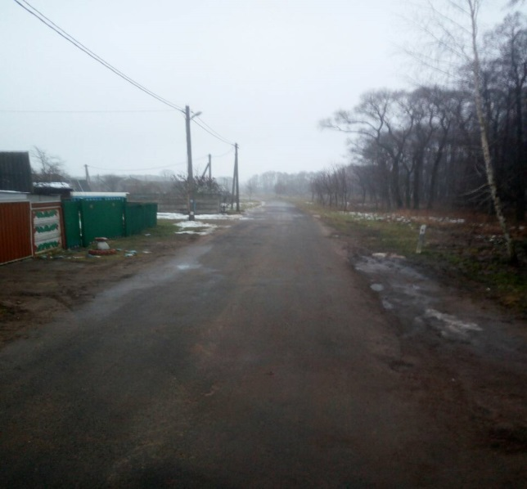

ДО ПОСЛЕ

ДО ПОСЛЕ

Заводской район (ул. Малый Тростенец, 59а)
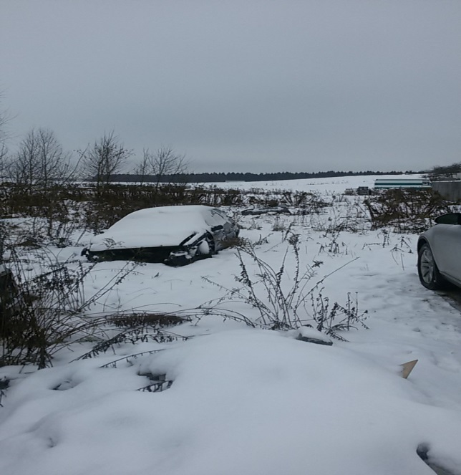
ДО

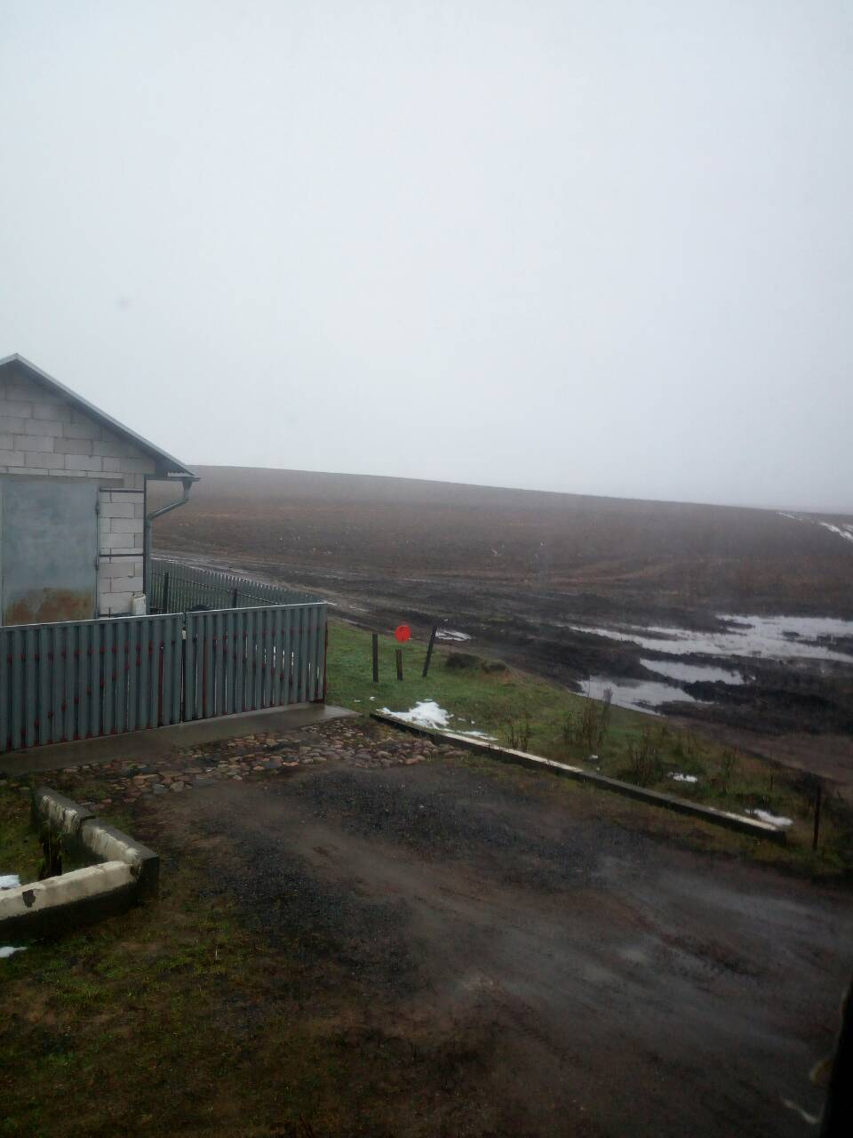
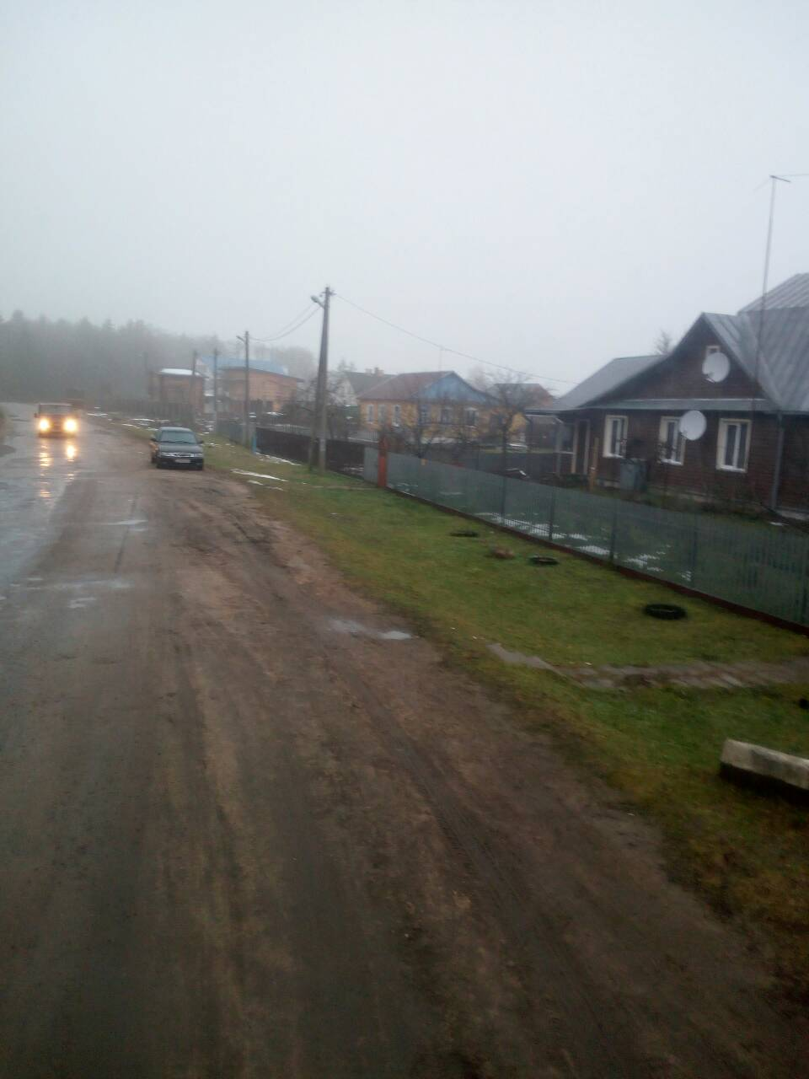
ПОСЛЕ

Заводской район (ул.Ельницкая, 5)

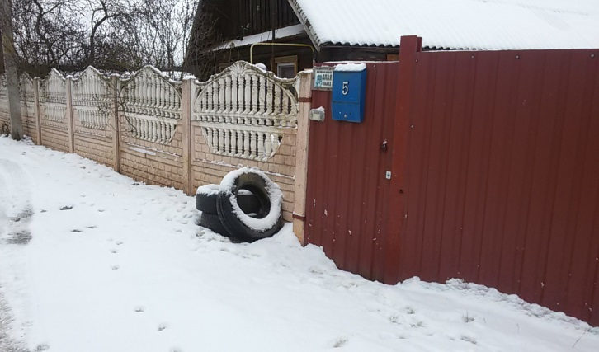
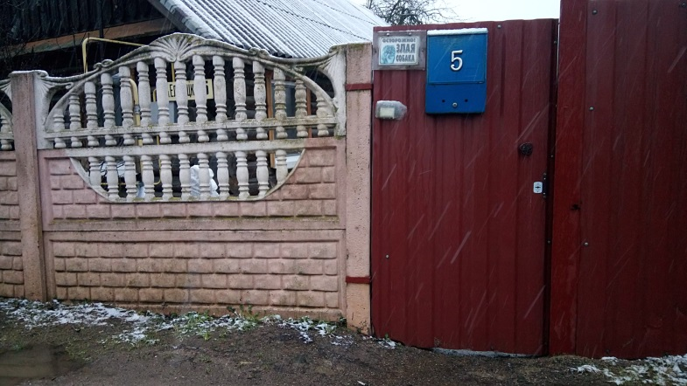

ДО ПОСЛЕ

Заводской район (ул. Ельницкая, 21)

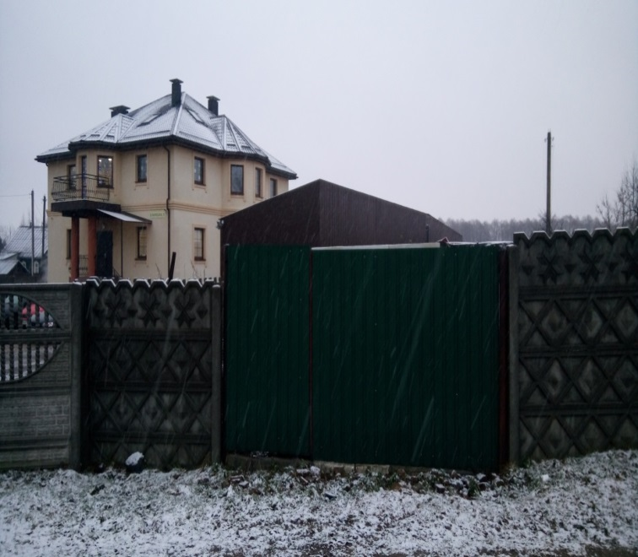
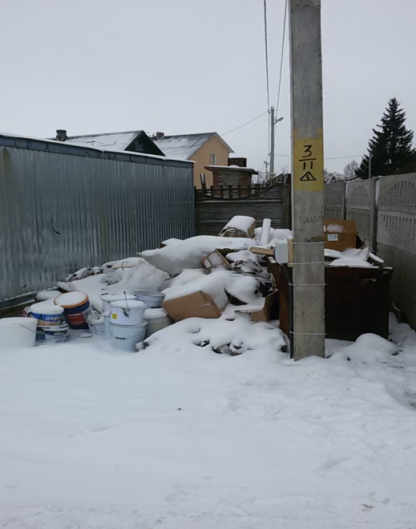

ДО ПОСЛЕ

Октябрьский район (ул. Брестская)

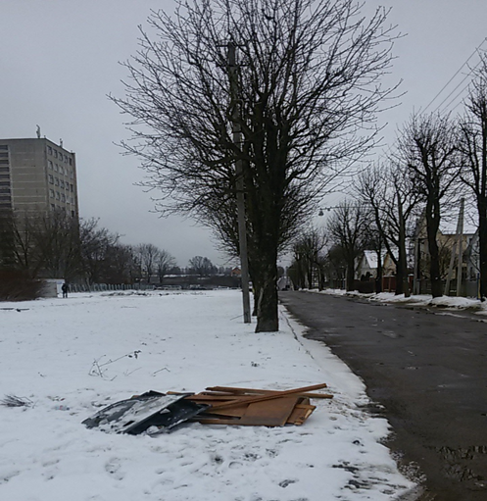
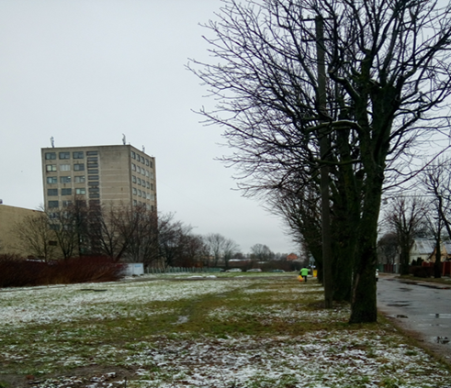
ДО ПОСЛЕ

Советский район (ул. Папернянская, 2)

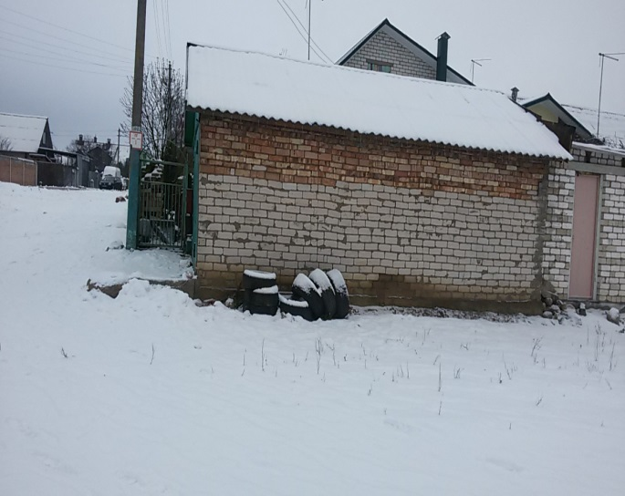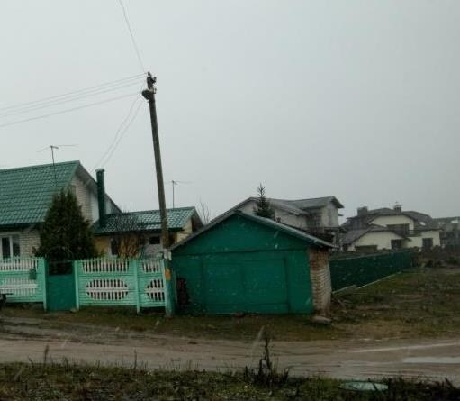
ДО ПОСЛЕ

Советский район (ул. Липовая, 15)

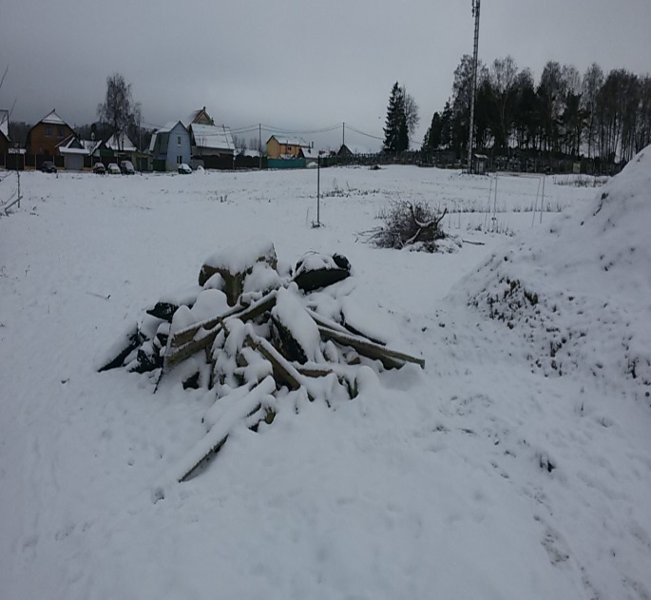
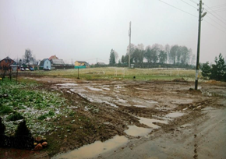
ДО ПОСЛЕ

Фрунзенский район (пер. 1-й Радиаторный, 87)

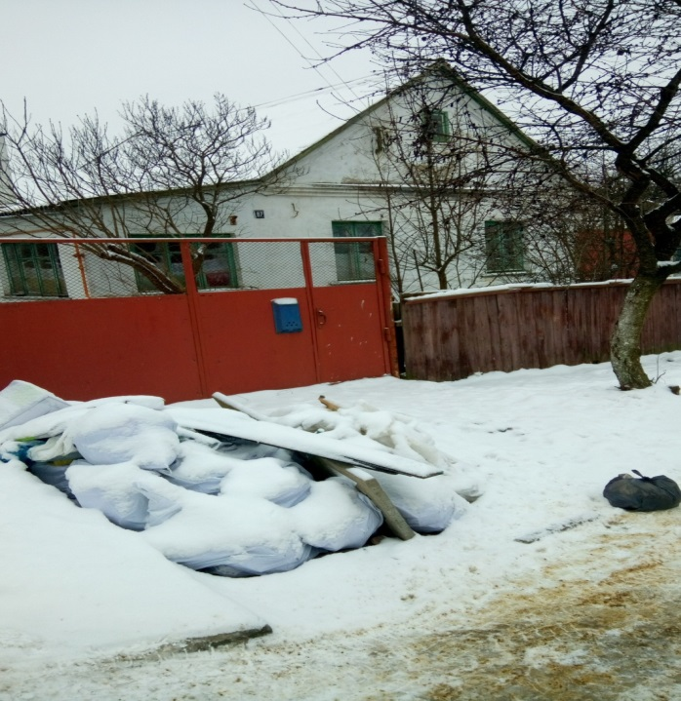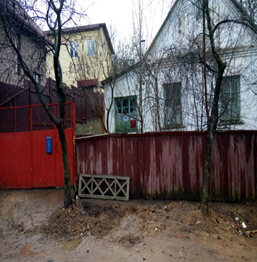
ДО ПОСЛЕ

Фрунзенский район (ул. Масюковщина, 38)

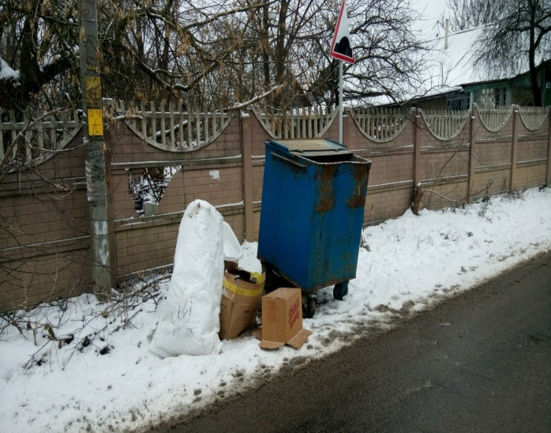
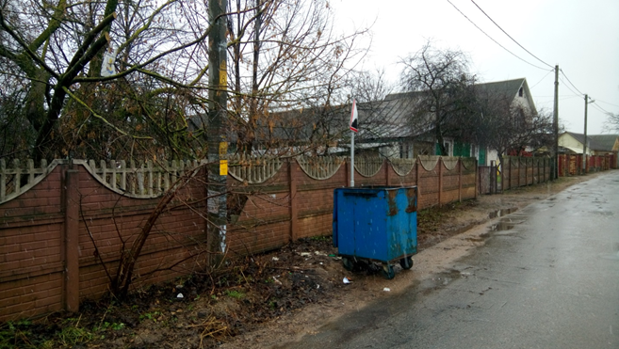
ДО ПОСЛЕ

Партизанский район (ул. Сосновая, 8)

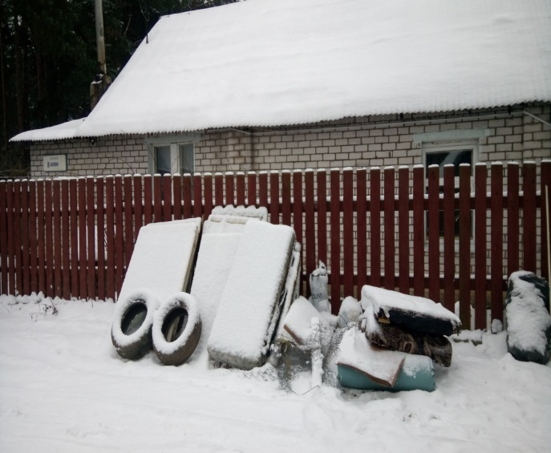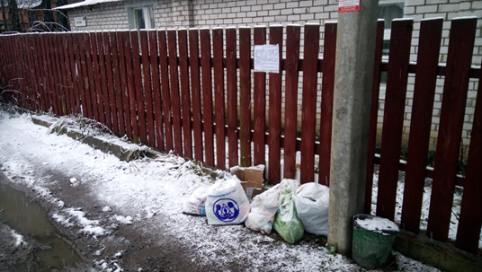
ДО ПОСЛЕ

